ASPHODELE  à petits fruits  Asphodelus aestivus  . | U TARAVELLU, U TAVALELLU,  U TARAVACCIU, U TIRULU, U ZIRLU, L'ERBUCIULU, U CANDELU  A SPOSATA, etc..  En langue corse, l'asphodèle change de nom en fonction de son état (plante sur pied ou sèche), de son usage, et de la région…
Plante vigoureuse, glabre, teintée de gris-vert, à racines épaisses. Les grandes fleurs en étoile apparaissent au printemps. Le fruit forme une capsule globuleuse brun foncé à 3 sillons s'ouvrant par des valves.  Il en existe de nombreuses espèces. Non appréciée des animaux brouteurs, elle prolifère souvent là où les chèvres et les bovins paissent.  Famille des liliacées.  Habitat : s'accommode de toutes les terres.  Origine du nom : son nom grec "asphodelos" signifie "pointe de pique". | 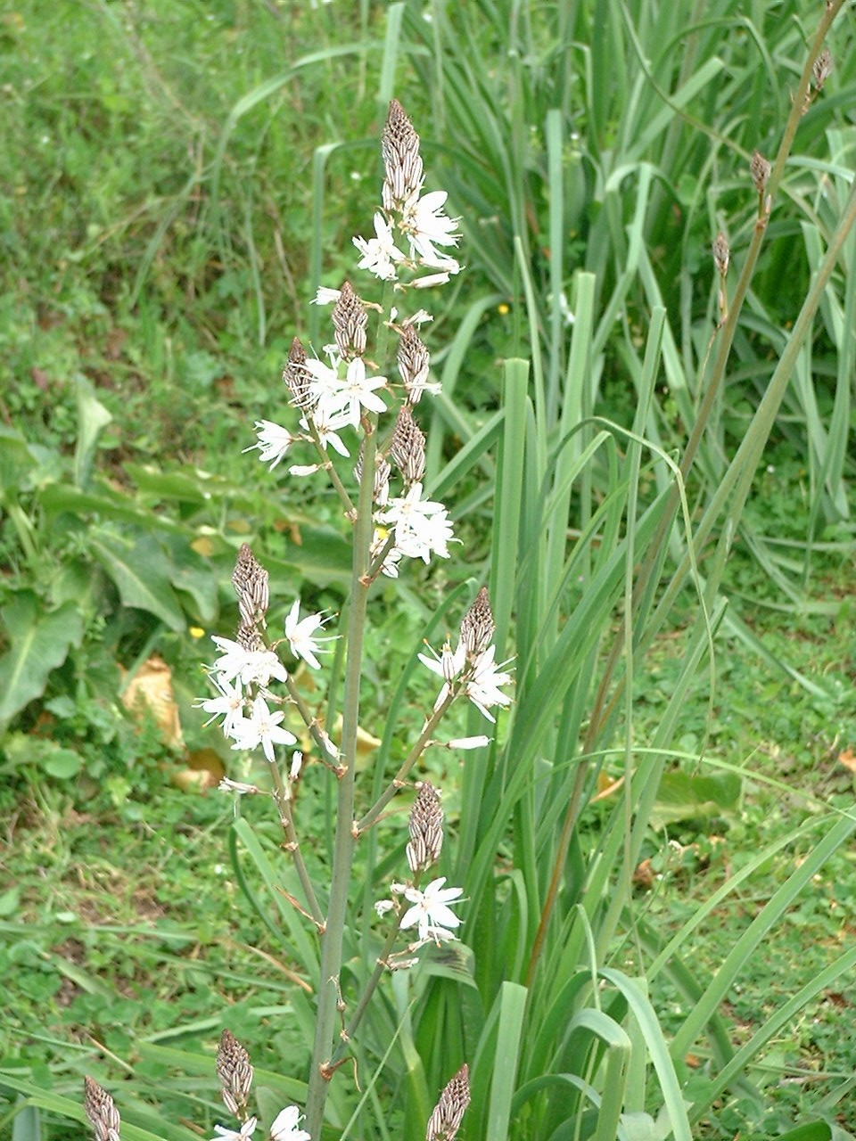
Les tubercules, en forme de petites patates allongées, sont riches en amidon et  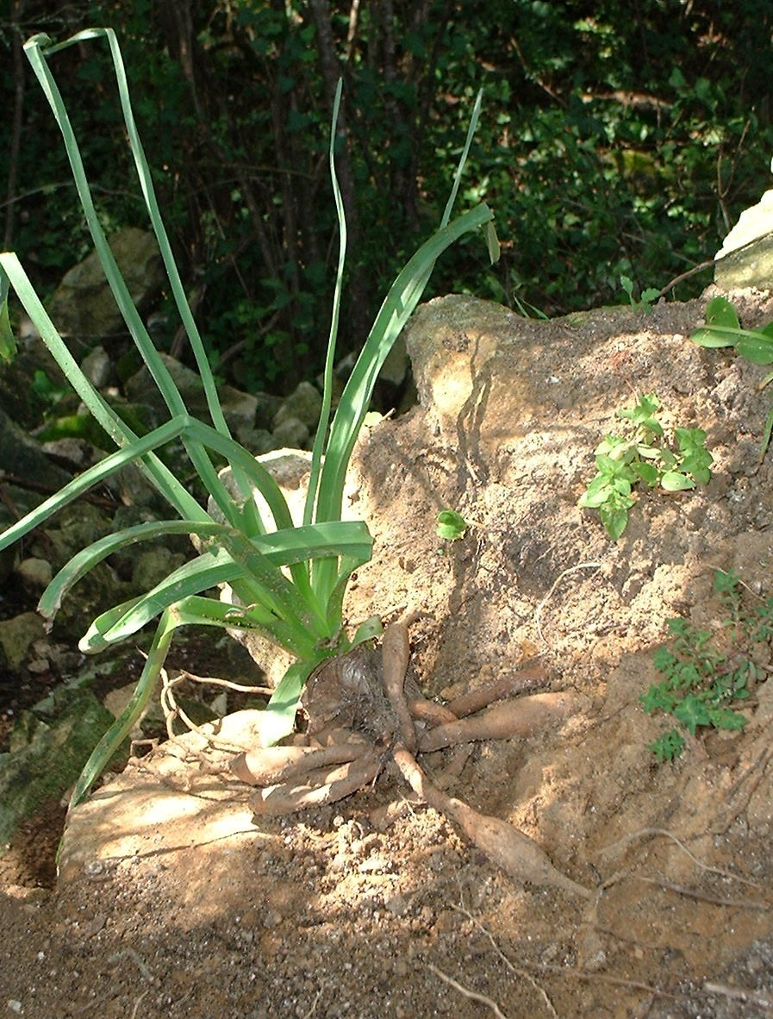  sont comestibles mais très fades et on ne les consomme plus aujourd'hui. | expressions  Hà e ghjambe cum'è tiruli (Rennu)  Quandu hè bona annata di taravellu, annunzia una bona annata di castagne (Castagniccia, Bastelica)  Un' cunnosce più l'albucciu (Capi Corsu)  Focu di zirlu (Santu Petru di Tenda)
QUELQUES USAGES

- On fleurit les tombes en Grèce et en Italie avec des asphodèles.
- En Corse, la nuit de la Saint Jean, on s'en servait pour faire du feu et pour faire du bruit en tapant sur les pierres.
- La tige sèche servait de flambeau dans les cabanes ou pour voyager la nuit.
- Homère et Aristote en parlaient, la considérant comme la plante des enfers.
- Les relieurs et les cordonniers se servaient des racines pour faire de la colle.

catégorie  vivace | hauteur  50 à 150 cm | floraison  printemps

